トラスト・ユース・センター第Ⅵ期生 申込書
認定特定非営利活動法人 アメニティ2000 協会
事務局 西宮市北昭和町3-20 清水
TEL & FAX 0798-65-4303
携帯 080-3138-4164（清水）
Email soshisha@f6.dion.ne.jp

（記入日） 西暦 年 月 日
１ | （ふりがな）  氏 名
２ | 生年月日(年齢）  性 別 | 西暦  年 月 日（ 歳） 男・女
３ | 現 住 所  （出身都道府県） | 〒 - （最寄駅 線 駅）  （出身地 都・道・府・県）
４ | 連 絡 先 | （自宅電話）  （携帯電話）  （Emailアドレス）
５ | 所 属 校 | （学校名）  （学部・専攻）  （学年）
６ | 資 格  （外国語、免許、  特技など） | ・  ・  ・  ・  ・
７ | 今までに経験した  諸活動と  そこで学んだこと  （ボランティア、  部活サークル、  海外経験など）
８ | ｱﾒﾆﾃｨ2000協会  または  ﾄﾗｽﾄ・ﾕｰｽ・ｾﾝﾀｰの活動の中で  何に興味が  ありますか
※ | 備 考
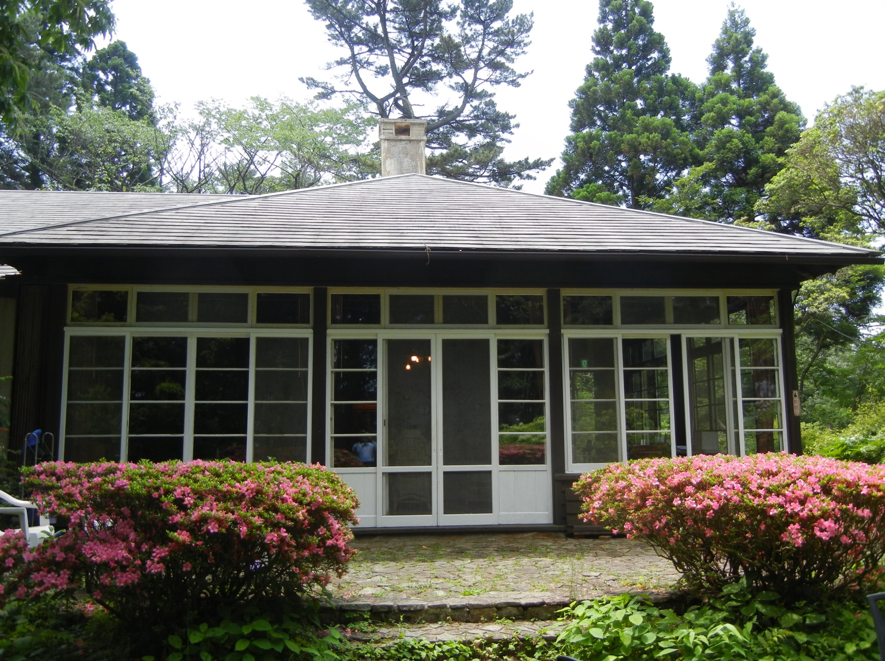
注意 提出された書類は返却いたしません。またいただいた情報はアメニティ2000協会内でのみ使用いたします。

